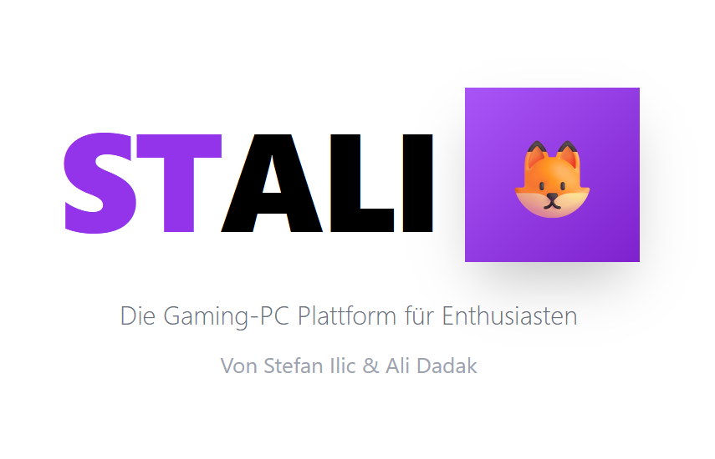

**Ausgeführt im Schuljahr 2025/26 von:**

Ali Dadak 5aWI

Stefan Ilic 5aWI

# Abstract

This project presents Stali, a modern online marketplace for buying and selling PC components. Driven by our strong interest in computer hardware and web development, we designed a platform that combines a clean user interface with simple and intuitive functionality. The project demonstrates how technical knowledge and personal interest can be brought together to create a practical and user-friendly web application.

# Vorwort

Im Rahmen unserer Ausbildung entstand das Projekt Stali.  
Da wir großes Interesse an PC-Hardware und Webentwicklung haben, entschieden wir uns bewusst für dieses Thema.

Das Projekt ermöglichte es uns, unser technisches Interesse praxisnah umzusetzen und neue Erfahrungen zu sammeln.

# Inhalt

Inhalt

Abstract 1

Vorwort 1

Inhalt 2

1. Impressum 3

1.1. Projektteam 3

1.2. Projektbetreuung 3

2. Beschreibung des Projektes 3

2.1. Ausgangssituation 4

2.2. Lösungsansatz 4

3. Projektmanagement 5

3.1. Projektauftrag 5

3.2. Projektstrukturplan 6

3.3. Meilensteinplan 7

4. Verwendete Technologien 7

4.1. Cursor 7

4.2. GitHub 8

4.3. React 8

4.4. SupaBase 8

4.5. ChatGPT 9

4.6. Figma 9

5. Umsetzung 9

5.1. Sign up/in 10

5.2. Startseite 11

6. Fazit 11

Abbildungsverzeichnis 12

# Impressum

Das Impressum beinhaltet alle Personen, welche hauptsächlich an der Diplomarbeit beteiligt waren, oder zu ihrer Unterstützung beigetragen haben.

## Projektteam

Das Projektteam setzt sich aus folgenden Schülern zusammen:

**Projektleiter**Ali Dadak

Abbildung : PL Ali Dadak

Ali Dadak war der Projektleiter dieses Projekts. Er war hauptsächlich für das Projektmanagement verantwortlich und koordinierte die Planung sowie den Ablauf des Projekts. Zusätzlich beschäftigte er sich mit der Fehlersuche und der Behebung von auftretenden Problemen während der Entwicklungsphase.

**Projektteammitglied**Stefan Ilic

Abbildung PM Stefan Ilic

**Stefan Ilic** war hauptsächlich für die Entwicklung der Website verantwortlich. Er setzte den Großteil der Funktionen und des Aufbaus der Seite um und trug maßgeblich zur technischen Umsetzung des Projekts bei.

## Projektbetreuung

Michael Leeb

Michael Leeb war für die Betreuung zuständig. Er kontrollierte und unterstützte das Team mit dem Projekt.

Abbildung :PA Michael Leeb

# Beschreibung des Projektes

In diesem Kapitel werden die Ausgangssituation des Projektes sowie unser Lösungsansatz erläutert.

## 2.1. Ausgangssituation

Der Kauf und Verkauf von PC-Hardware erfolgt in Europa meist über allgemeine Online-Marktplätze wie eBay oder Willhaben. Diese Plattformen sind jedoch nicht speziell auf PC-Komponenten ausgerichtet und bieten daher nur eingeschränkte Filter- und Vergleichsmöglichkeiten für Hardware. Spezialisierte Marktplätze wie *jawa.gg* existieren überwiegend außerhalb Europas, weshalb es im europäischen Raum keine eigene, gezielt auf PC-Hardware ausgerichtete Plattform gibt.

## Lösungsansatz

Als Lösung wurde eine spezialisierte Webplattform entwickelt, die sich gezielt auf den Kauf und Verkauf von PC-Hardware konzentriert. Die Website bietet eine übersichtliche Struktur und ist speziell auf die Anforderungen von Hardware-Komponenten abgestimmt. Dadurch wird der Handel im Vergleich zu allgemeinen Marktplätzen vereinfacht und für Nutzer transparenter gestaltet.

# Projektmanagement

Die im folgenden Abschnitt beschriebenen Projektpläne wurden zu Beginn des Projektes erstellt. Im Verlauf der Arbeit wurden sie bei Bedarf angepasst oder überarbeitet. Sie sind ein unverzichtbares Werkzeug für die Planung und unterstützen dabei, den Zeitplan der einzelnen Projektphasen des Projektes einzuhalten.

## 3.1. Projektauftrag

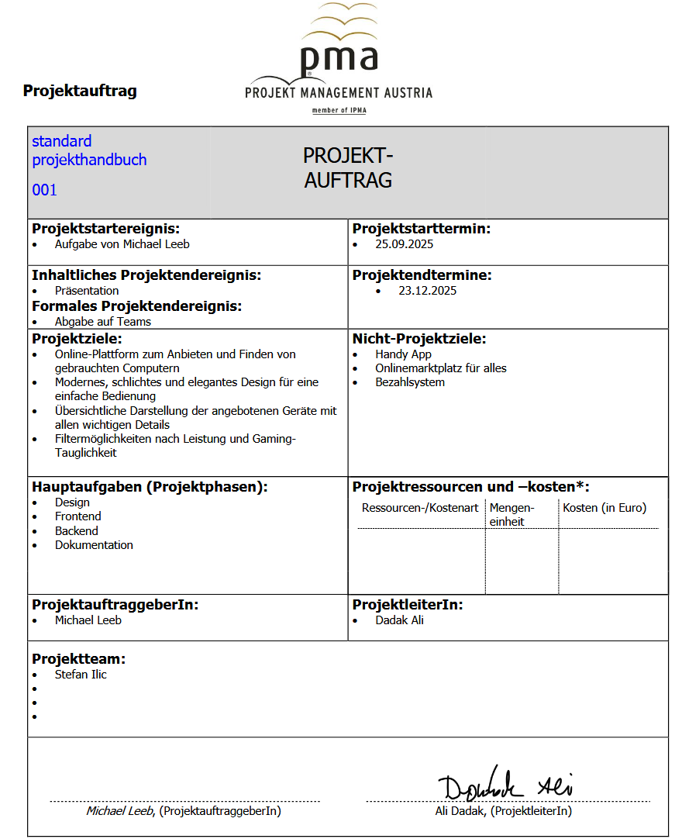

Abbildung Projektauftrag

## Projektstrukturplan

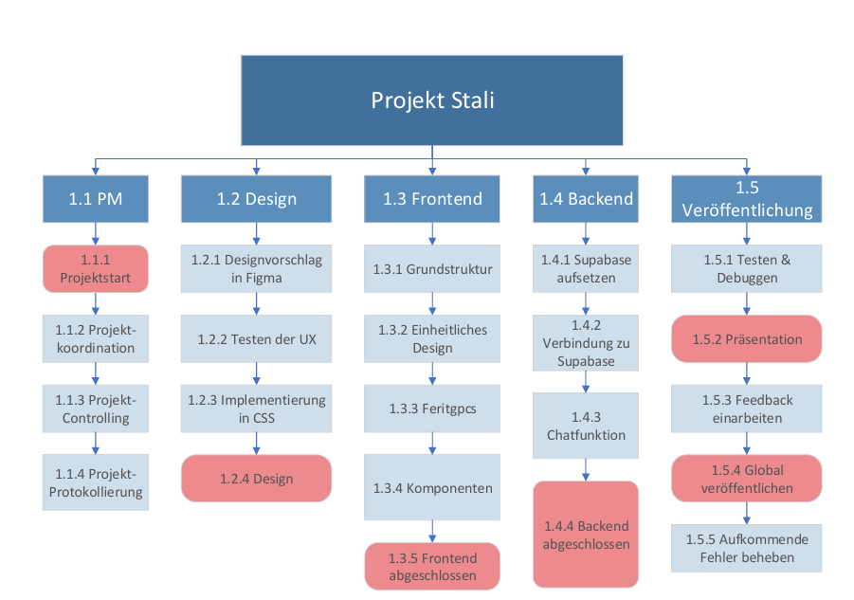

Abbildung Projektstrukturplan

## Meilensteinplan

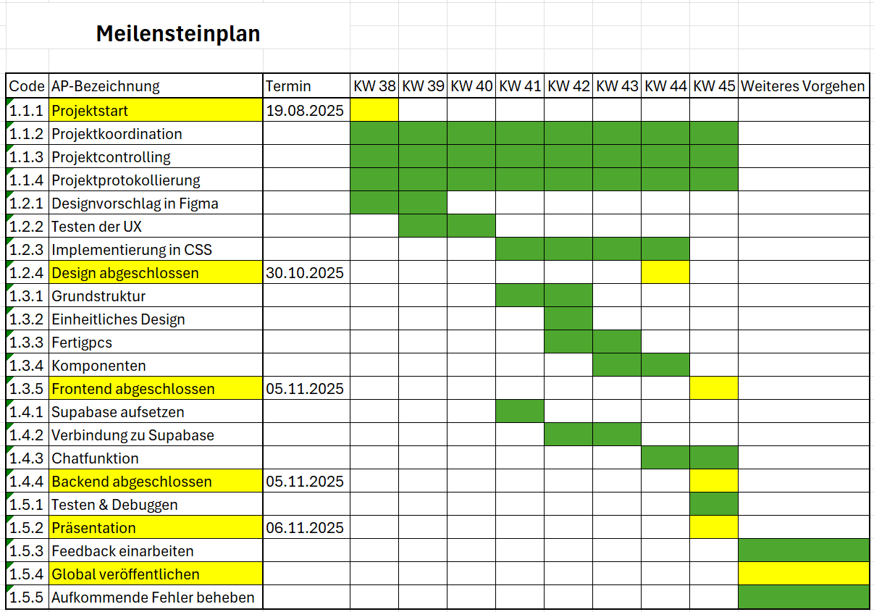

Abbildung Meilensteinplan

# Verwendete Technologien

## Cursor (@cursor_ai) / Posts / X4.1. Cursor

Abbildung Cursor

Abbildung Visual Studio Code

Cursor wurde als Entwicklungsumgebung verwendet. In dieser Umgebung wurde der gesamte Quellcode des Projekts geschrieben und bearbeitet. Cursor bietet Funktionen wie Code-Vervollständigung, Fehlerhinweise und integrierte KI-Unterstützung, wodurch die Entwicklung effizienter und strukturierter durchgeführt werden konnte.

## GitHub

Für Versionskontrolle haben wir GitHub verwendet. GitHub ist eine Plattform zur Versionsverwaltung und Zusammenarbeit für Softwareprojekte, die auf dem Versionskontrollsystem Git basiert. Entwickler können ihren Code in Repositories (Repos) speichern, verwalten und mit anderen teilen.

Abbildung 8 GitHub

GitHub ermöglicht Funktionen wie das Nachverfolgen von Änderungen, die Zusammenarbeit in Teams, das Verwalten von Projekten mit Issues und Pull Requests sowie das Überprüfen und Zusammenführen von Code. Darüber hinaus bietet es Tools für Continuous Integration/Continuous Deployment (CI/CD) und zahlreiche Integrationen.

GitHub ist besonders nützlich, um Open-Source-Projekte zu hosten, Teams zu organisieren und die Softwareentwicklung effizienter und transparenter zu gestalten.

## React

Abbildung 9 React

React ist eine JavaScript-Bibliothek zur Erstellung von Benutzeroberflächen. Sie wurde genutzt, um die Website dynamisch und interaktiv aufzubauen. Durch die komponentenbasierte Struktur von React kann die Seite in einzelne, wiederverwendbare Bestandteile unterteilt werden, was die Wartung und Erweiterung der Website erleichtert.

## Supabase

Supabase wurde als Backend-Plattform eingesetzt. Es stellt eine Datenbank zur Speicherung der Nutzer- und Produktdaten bereit und bietet zusätzlich Funktionen wie Benutzer-Authentifizierung und Schnittstellen zur Kommunikation zwischen Frontend und Datenbank. Dadurch konnten Daten sicher gespeichert und in Echtzeit in der Anwendung verwendet werden.

Abbildung Supabase

## ChatGPT

ChatGPT wurde während dem ganzen Projekt benutzt sowohl als Programmierhilfe als auch für die Verbesserung der Texte in der Dokumentation. Es wurde aber sichergemacht, dass der produzierte Code/Text nachvollzogen wurde.

Abbildung OpenAI

ChatGPT ist ein KI-Chatbot, der von OpenAI entwickelt wurde und auf der GPT-Technologie (Generative Pretrained Transformer) basiert. Er kann menschenähnliche Gespräche führen, Texte generieren, Fragen beantworten und eine Vielzahl von Aufgaben erledigen. ChatGPT ist in der Lage, in verschiedenen Kontexten zu kommunizieren, von alltäglichen Gesprächen bis hin zu komplexeren Anfragen, und wird häufig in Bereichen wie Kundenservice, Content-Erstellung und Softwareentwicklung eingesetzt.

## Figma

Figma ist ein cloudbasiertes Design- und Prototyping-Tool, das vor allem für die Zusammenarbeit in Echtzeit entwickelt wurde. Es ermöglicht Designern und Teams, gemeinsam an Benutzeroberflächen, Prototypen und anderen visuellen Projekten zu arbeiten – alle Änderungen sind sofort für alle sichtbar. Die browserbasierte Anwendung macht Figma plattformunabhängig und bietet eine Vielzahl an Funktionen, die den gesamten Designprozess unterstützen.

Abbildung Figma

# Umsetzung

Von Beginn an war es unser Ziel so einfach und intuitiv wie möglich zu gestalten. In diesem Kapitel wird erklärt, wie es zustande gekommen ist und wie es funktioniert.

## 5.1. Sign up/in

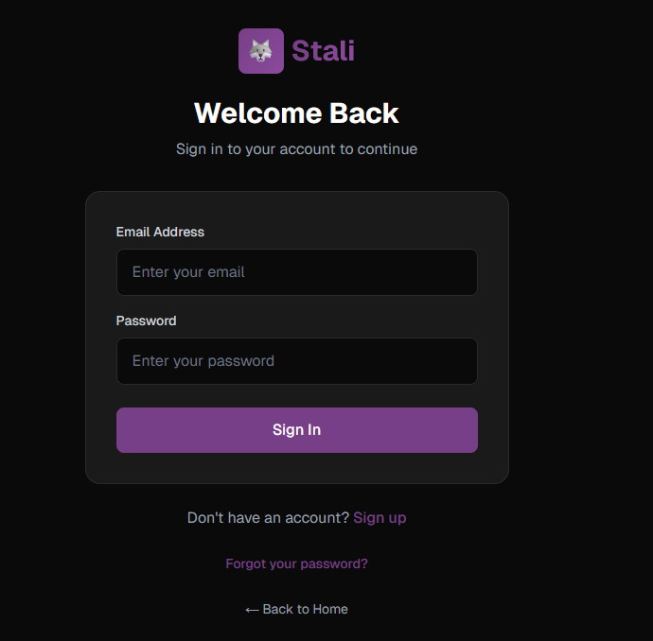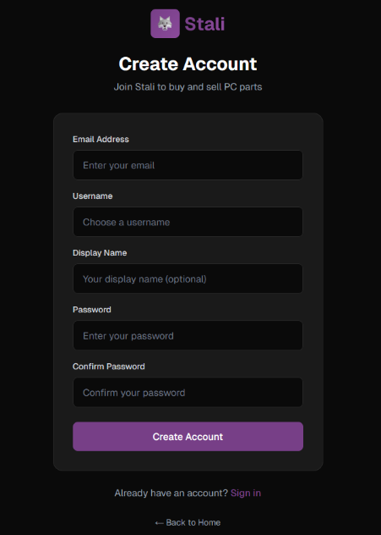

Abbildung Sign In

Abbildung Sign Up

Die Plattform Stali bietet eine einfache und sichere Benutzerregistrierung sowie Anmeldung.

Beim Sign Up erstellen neue Nutzer:innen ein Konto mithilfe von E-Mail, Benutzername und Passwort. Ein Anzeigename kann optional angegeben werden.

Beim Sign In melden sich bestehende Nutzer:innen mit ihrer E-Mail-Adresse und ihrem Passwort an. Zusätzlich steht eine „Passwort vergessen“-Funktion zur Verfügung.

Das reduzierte Dark-Design sorgt für eine klare, benutzerfreundliche Bedienung.

## 5.2. Ein Bild, das Text, Screenshot, Software, Multimedia-Software enthält. KI-generierte Inhalte können fehlerhaft sein.Startseite

Abbildung Startseite

Die Startseite von Stali dient als zentrale Einstiegspunkt in den Marketplace.  
Sie gibt einen Überblick über die Plattform und ermöglicht den direkten Zugriff auf CPUs, GPUs und komplette PC-Systeme.

Klare Call-to-Action-Buttons führen Nutzer:innen schnell zu den gewünschten Kategorien oder zur Registrierung bzw. Anmeldung.

# Fazit

Im Rahmen dieses Projekts wurde mit Stali eine moderne und benutzerfreundliche Online-Plattform für den Kauf und Verkauf von PC-Komponenten entwickelt.

Durch ein klares Design, eine intuitive Benutzerführung sowie zentrale Funktionen wie Benutzerverwaltung und Kategorienübersicht erfüllt die Plattform die grundlegenden Anforderungen eines zeitgemäßen Marktplatzes.

Das Projekt zeigt erfolgreich die Umsetzung einer praxisnahen Webanwendung und bildet eine solide Basis für zukünftige Erweiterungen.

# Abbildungsverzeichnis

Abbildung 1: PL Ali Dadak 5

Abbildung 2 PM Stefan Ilic 5

Abbildung 3:PA Michael Leeb 5

Abbildung 4 Projektauftrag 7

Abbildung 5 Projektstrukturplan 8

Abbildung 6 Meilensteinplan 9

Abbildung 7 Cursor 9

Abbildung 8 Visual Studio Code 9

Abbildung 9 SupaBase 10

Abbildung 10 OpenAI 11

Abbildung 11 Figma 11

Abbildung 12 Sign In 12

Abbildung 13 Sign Up 12

Abbildung 14 Startseite 13